出國報告（出國類別：進修）

精密量測儀器校驗班
(Precision Measurement Equipment Laboratory Apprentice)
心得報告

服務機關：陸軍保修指揮部飛彈光電基地勤務廠
姓名職稱：吳銘祥上尉
派赴國家：美國
出國時間：99年07月14日至100年02月11日
報告日期：100年03月01日

國軍軍售訓練留美人員返國報告表
一、姓名:吳銘祥
軍種級職:陸軍兵工上尉
身分證字號:P122479164
二、原屬單位:陸軍保修指揮部飛彈光電基地勤務廠
桃園下湖郵政90622附19號信箱
(03)3272034
三、受訓班次名稱: SPECIALIZED ENG LANG TNG(專業英文語言訓練)
PMEL APPRENTICE(精密量測儀器校驗班)
四、受訓起迄日期:
語言訓練起迄日期:民國99年7月14日至民國99年9月21日
校驗訓練起迄日期:民國99年9月22日至民國100年2月8日
五、返國日期:民國100年2月11日
六、受訓地點及校名:
語言訓練地點:LACKLAND AFB, TX 78236-5514
校名:DLIELC, LACKLAND AFB TX
校驗訓練地點:KEESLER AFB, MS 39534-2354
校名:KEESLER AFB, MS
七、受訓重要內容:
(一)課程計畫
1. 語言訓練
項次 | 課程 | 時程
1 | 英文基本技巧 101  (Basic Skills 101) | 1週
2 | 基本電子學 053  Basic Electronics 053 | 1週
3 | 基本電子學 054  Basic Electronics 054 | 1週
4 | 電子學 055  Electronics 055 | 1週
5 | 電子學基礎 501  Fundamentals of Electronics 501 | 1週
6 | 基本電子學 502  Basic Electronics 502 | 1週
7 | 直流電路 503  DC Circuits 503 | 1週
8 | 技術閱讀  (Technical Reading) | 1週
9 | 接訓前準備  Preparation for Follow-on Training | 1週

2. 校驗訓練
項次 | 課程 | 時程
1 | 測量學理論  (Metrology Principles) | 1週
2 | 精密量具使用與維護  (TMDE Use and Maintenance) | 2週
3 | 各類儀表  (Meters) | 2週
4 | 進階量測技巧  ( Advanced Measurement Techniques) | 2週
5 | 示波器與波形分析  (Oscilloscopes and Waveform Analysis) | 2週
6 | 精確頻率測量、合成與功率  (Precision Frequency Measurement, Synthesis and Power) | 2週
7 | 訊號產生器量測  (Signal Generation Measurements) | 2週
8 | 物理與尺寸量測  (Physical and Dimensional Measurement) | 2週
9 | 精密量測儀器標準操作  (Standard PMEL Operations) | 2週
10 | 精密量測儀器校驗實習  (PMEL Practice) | 1週

(二)核心課程概述
1. 語言訓練
國防語文學校英文語言中心所提供的訓練課程，主要藉著循序漸進的方式，讓學生在日常生活學習到專長訓練時所需要的英文基本能力。
課程安排由電子學最基本的辭彙背誦、文章閱讀、聽力練習開始，慢慢地引導學生進入較為深入的內容，例如：電子學基礎的公式應用、電表的使用及相關電子元件的使用等。
除了學習專長訓練所需要的英文之外，老師亦藉著生活中所發生的事、新聞的探討及影音設備，讓學生熟悉美國的風情與文化，讓學生可以自然而然地適應美國的生活，以利面對專長訓練時更為嚴峻的語文及文化衝擊。
2. 校驗訓練
量測學是生活中不可或缺的一門學問，不管是重量、長度、電壓、頻率的概念，皆影響我們的日常生活。而軍中所使用的武器系統、飛機，也離不開這些觀念。舉例來說，若是武器系統或飛機的電壓量測結果未能在標準值之內，可能就會因此造成危安因素。因此，如何去測量及如何測量準確，就變成很重要的事。
如何去確保我們所使用的量測儀器是正確無誤呢？除了正確使用量測儀器外，最重要的就是藉由正確的儀器校驗方法，使儀器能正常的工作外，也能精確的顯示量測所得的結果。而精密量測儀器校驗班就是美軍針對實驗室校驗人員所提供的專長訓練，主要藉著課程講解、實作訓練及成效測試，使學生成為一個合格的實驗室校驗人員，以期學生在結訓後具備基本的校驗觀念及操作經驗。
課程包含有測量學理論、精密量具使用與維護、各類儀表、進階量測技巧、示波器與波形分析、精確頻率測量、合成與功率、訊號產生器量測、物理與尺寸量測、精密量測儀器標準操作、精密量測儀器校驗實習等10個階段，讓學生由基礎理論的理解，進而實際接觸到各種精密量具(包含：類比電表、數位電表、振盪測試器、雜訊分析儀、示波器、訊號產生器及頻率計數器等)的校驗操作。

八、受訓心得:
(一)摘要:
課程時間約為18週，內容包含測量學理論、精密量具使用與維護、各類儀表、進階量測技巧、示波器與波形分析、精確頻率測量、合成與功率、訊號產生器量測、物理與尺寸量測、精密量測儀器標準操作、精密量測儀器校驗實習等10個階段。
第1及2階段的課程(測量學理論、精密量具使用與維護)主要是通則講解及基本概念的建立為主。第3至8階段的課程(各類儀表、進階量測技巧、示波器與波形分析、精確頻率測量、合成與功率、訊號產生器量測、物理與尺寸量測)則是針對電表、示波器、訊號產生器及頻率計數器等精密量具，進行校驗實作。
第9及10階段的課程(精密量測儀器標準操作、精密量測儀器校驗實習)則是教導學生於實驗室中的相關操作程序及進行最終的校驗實作。
(二)目的:
藉由課程講解、實作訓練及成效測試，使學生在經歷18週的訓練後，成為一個合格的實驗室校驗人員。不但具備有正確的校驗觀念，也懂得如何使用技術命令，去執行正確的校驗程序。以期學生在結訓後分發至各基地，得以遂行各項精密量測儀器校驗任務。
(三)過程:
1. 各階段(科目、進度)授課概述 :
（1）測量學理論(Metrology Principles)：
課程時間為1週，內容包含導論(Orientation)、測量學詞彙與定義(Metrology Terms and Definitions)、技術資料(Technical Information)、作業安全(Operational Security, OPSEC)、手工具(Hand Tools)、電纜與接頭(Cables and Connectors)、表面鑲嵌技術(Surface Mount Technology, SMT)、靜電釋放 (Electrostatic Discharge, ESD)、精密量具追溯與替代(Traceability and Substitution of TMDE Standards)、誤差與修正因素(Error, Correction, and Correction Factors)、誤差計算(Calculating Tolerances)、內插讀數,表格與圖形(Interpolating Readings, Charts, or Graphs)、不確定度分析(Uncertainty Analysis)、誤差種類(Types of Errors)、危險物資維護(Maintaining Hazardous Materials)，此階段之課程是針對精密試裝課程的重要基礎原理做初步介紹，藉由測量學原理的敎授，使學生對於日後課程所需學習的相關知識，奠定基礎。並藉由手工具、電纜與接頭等介紹課程，使學生熟悉相關手工具及各類電纜及接頭。除此之外，教官亦針對日後在進行各項量測時所需了解的測量學相關辭彙進行說明。期程結束須參加考試(70分及格)，合格始能參加下一階段課程。

（2）精密量具使用與保養(TMDE Use and Maintenance)：
課程時間為2週，內容包含產生器與測量設備的使用(Use of Generation and Measurement Equipment)、高精準數位電表標準化與使用(Standardize and Use a High Accuracy Digital Multimeter、故障排除技巧(Troubleshooting Techniques)、功能產生器故障排除(Troubleshooting a Function Generator)。在此課程中，教官針對SG1146/U 功能產生器、Simpson 260-XLPM類比電表、示波器、8840A/AF數位電表及1992-02M頻率計數器進行介紹與使用說明，讓學員生熟悉如何使用上述常用儀表。教官亦針對故障排除的基本概念與技巧進行授課，並以SG1146/U 功能產生器做為實例，教導學員生如何進行故障分析。期程結束須參加考試(70分及格)，合格始能參加下一階段課程。

（3）各類儀表(Meters)：
課程時間為2週，內容包含外來物質損害的基本事實認識(Identify basic facts about FOD)、類比三用電表校正(Calibration of an Analog Mutimeter) 、類比三用電表故障排除(Troubleshooting an Analog Mutimeter) 、類比三用電表調整(Alignment of an Analog Mutimeter)、供電線路與保險絲檢查(Input Wiring and Fuse Check) 、數位三用電表校正(Calibration of an Digital Mutimeter) 、數位三用電表故障排除原理(Theoretically Troubleshoot an Digital Mutimeter) 、數位三用電表調整(Alignment of an Digital Mutimeter)、交流電表校正(Calibration of an AC Voltmeter) 、交流電表調整(Alignment of an AC Voltmeter)。在此課程中，教官教導學員生如何使用Fluke 5700多功能校正器、5725A放大器、分壓器及電阻標準件，
進行Simpson 260 AFP-1類比三用電表校正、8840 A/AF 數位三用電表校正與調整。期程結束須參加考試(70分及格)，合格始能參加下一階段課程。

（4）進階量測技巧(Advanced Measurement Techniques)：
課程時間為2週，內容包含熱能轉換器(Thermal Converter)、振盪測試器操作(How to use Test Oscillator to Generate Frequency and Amplitude)、雜訊分析儀使用(Use of Distortion Analyzer) 、量測接收器使用(Use of Measuring Receiver)、振盪測試器校正(Calibration of an Digital Mutimeter) 、振盪測試器故障排除 (Theoretically Troubleshoot an Digital Mutimeter) 、雜訊分析儀故障排除 (Theoretically Troubleshoot an Digital Mutimeter)。在此課程中，教官教導學員生如何使用振盪測試器、雜訊分析儀及量測接收器，並針對振盪測試器及雜訊分析儀進行故障排除。期程結束須參加考試(70分及格)，合格始能參加下一階段課程。

（5）示波器與波形分析(Oscilloscopes and Waveform
Analysis)：
課程時間為2週，內容包含類比示波器使用(Use of Analog Oscilloscope)、數位示波器使用(Use of Digital Oscilloscope)、類比示波器校正(Calibration of Analog Oscilloscope)、數位示波器校正(Troubleshooting of Analog Oscilloscope)。在此課程中，教官教導學員生如何使用Fluke 9500B示波器校正器，進行2246 MOD A類比示波器校正，並針對2246 MOD A類比示波器故障排除。此外，教官亦教導學員生如何使用LeCroy數位示波器。期程結束須參加考試(70分及格)，合格始能參加下一階段課程。
（6）精確頻率測量、合成與功率(Precision Frequency
Measurement, Synthesis and Power)：
課程時間為2週，內容包含功率比與分貝(Power Ratios and dBs)、功率計使用(Use of a Power Meter) 、頻率合成產生器使用(Use of a Frequency Synthesized Generator)、頻率合成概念(Frequency Synthesis Concepts)、頻率補償量測(Measuring Frequency Offset)、Power Meter校正(Calibration of a Power Meter)、Power Meter故障排除(Troubleshoot a Power Meter) 、Power Meter調整(Alignment of a Power Meter)、頻率計數器使用(Use of a Frequency Counter) 、頻率計數器校正(Calibration of a Frequency Counter) 、頻率計數器故障排除(Troubleshoot a Frequency Counter)。在此課程中，教官教導學員生如何使用頻率合成器、頻率監控器、頻率標準件及頻率計數器。此外，學生亦學習到頻率計數器的校正方法及故障排除。期程結束須參加考試(70分及格)，合格始能參加下一階段課程。

（7）訊號產生器量測(Signal Generation Measurements)：
課程時間為2週，內容包含功能產生器與頻譜分析儀使用(Use of the Function Generator and Spectrum Analyzer) 、功能產生器校正(Calibration of Function Generator)、功能產生器調整(Alignment of the Generator)、訊號產生器與調制分析器使用(Use of Signal Generator and Modulation Analyzer) 、訊號產生器校正(Calibration of the Signal Generator)、訊號產生器故障排除(Troubleshoot the Signal Generator) 、訊號產生器調整(Alignment of the Signal Generator)。在此課程中，教官教導學員生如何使用功能產生器與頻譜分析儀，並針對功能產生器及訊號產生器進行校正、故障排除及調整。期程結束須參加考試(70分及格)，合格始能參加下一階段課程。

（8）物理與尺寸量測(Physical and Dimensional Measurement)：
課程內容為期2週，內容包含物理與尺寸量測理論(Principles of Physical/Dimensional Measurement)、相關物理量測事實與用語(Facts and Terminology Associated with Physical Measurements)、熱電偶與溫度標準的基本概念(Basic Concepts of Thermocouples and Temperature Standards)、精密溫度量測儀具(Temperature Measuring TMDE)、體重計校正(Calibration of a Physician’s Office Scale)、壓力表校正(Calibration of Pressure Gauge)、微分表校正(Calibration of Micrometer)、扭力扳手校正(Calibration of Torque Wrenches)。在此課程中，教官教導學生物理與尺寸的基本理論及用語，接著針對體重計、壓力表、微分表及扭力扳手進行校正。期程結束須參加考試(70分及格)，合格始能參加下一階段課程。

（9）PMEL標準操作(Standard PMEL Operations)：
課程內容為期2週，內容包含測量實驗室實習與Metrology Laboratory Practice and Procedures)、FED LOG 補給系統使用(Use of FED LOG Supply System)、空軍2005表(AF Form 2005)、校驗標籤(Condition Tags)、工作檯存量(Bench Stock)、技術命令改進報告(TO Improvement Report, AFTO Form22)、預防保養(Preventive Maintenance)、(Maintenance Data Collection and Documentation)、PAMS系統使用(Use of PAMS)、(Completing TMDE Documentation)。在此課程中，教官教導學員生關於實驗室維護的實習與程序、FED LOG 補給系統使用、工作檯存量的基本概念及精密量具文件程序等相關課題。期程結束須參加考試(70分及格)，合格始能參加下一階段課程。

（10）精密量測儀器校驗實習(PMEL Practice)：
課程內容為期1週，本週的課程中，學生必須完成類比電表、數位電表、氣壓錶、扭力扳手、頻率計數器及數位示波器的校正。過程中，學生必須應用所學到的知識，找出所需用的標準件及技術命令，依照正確的程序完成所有校驗流程。完成校驗程序後，學生亦需依照校驗的紀錄結果，填寫相關的校驗標籤，並標示於儀具上，並在電腦系統中紀錄相關校驗參數，包含：環境溫度、溼度、校驗時間、校驗員代號、儀具使用容差、儀具使用限制..等。期程結束前須完成所有的校驗程序，合格始能取得結業證書。
2. 小結 :
經歷了18週的訓練，我從一個完全沒有接觸過校驗領域的初學者，成長為一個具備基本校驗觀念及操作經驗的精密測量儀器校驗人員。這實在是要感謝長官給予我這樣的機會接受訓練，以及老師諄諄不悔的教導。我期許自己可以持續精進，以貢獻所學。

(四)心得及建議:
1.就課程規劃:
(1)由易而難：一開始先藉由英文單字及意義，使學生從不熟悉的領域慢慢接觸相關的詞彙與意涵，幫助學生由淺入深、循序漸進地學習。
(2)重複練習：每個階段的課程中，老師都藉著示範讓學生對於儀具的操作流程及關鍵點有所認識。接著就會讓學生藉著實際去操作儀具，重新溫習老師所傳授過的課程內容。最後，學生需自行完成儀具的校驗，才算結束該項儀具的學習。其中，若是個人測試未過，則需不斷重複練習，直到通過個人測試。

2.就內容專業:
(1)淺顯易懂：此次課程是針對美軍基礎儀具校驗技術人員所規劃，內容並沒有對於理論及原理上有太多的著墨，避免造成學生在過多的理論探討及數學計算上感到灰心；而是著重在儀具操作、校驗書刊使用及觀念建立。
(2)題材適切：課程中所使用的儀具大多與本單位實驗室所用相符，即便有不相同的，也能夠利用在美所學的相關觀念及知識，更進一步精進自己。

3.就教學方式:
(1)小班教學：課程採取小班制，一個班隊以不超過10人以主。採取小班制的優點，使得學生有足夠的時間及儀具可以進行操作，不會因為人多而無實際操作儀具的狀況產生。
(2)互動良好：教官與學生之間雖有階級上的不同，但是在進行課程中間，常可以看到學生勇於發問、教官樂於回答的情況。記得有一次，同學問到教官與課程有相關性的課外問題，教官回答：「這個問題已經超過本堂課所設定的範圍，所以我也不了解。但是，你或許可以從某個角度去著手研究。」當下，我發現學生跟教官之間也沒有隔閡，即使教官有所不瞭解的，他也明確地告知學生，並且提供學生一個方向去找尋答案。

4.其他方面:
(1)設備完善：每個課程均提供足夠的儀具給學生使用，1套儀具平均由2個同學共同使用。操作時，由第1位同學先進行操作，俟結束後再由另1位同學進行相同的校驗動作，不會造成只有教官示範而無法親自操作的形況發生。
(2)嚴格淘汰：每個階段都有電腦測考及實作測驗，若是學生未能達到合格標準，將無法前往下個階段的課程。教官會依照不合格學生的過去成績表現狀況，決定讓該名學生重修不合格課程或是轉換專長(國際學生則會被退訓、遣送返國)。我在受訓的過程中，也經歷了班上美軍同學不及格而延後結訓及國際學生因為成績不佳而被遣送返國的情況，可看出嚴格淘汰的實行。
(3)標準明確：延續上面所提到，美軍針對不合格學生實施的淘汰政策，乃是基於標準明確的基礎。課程中所設計的合格標準並非嚴苛、亦非鬆散，而是依授課相關內容進行測試；課程中也提供足夠的時間讓學生練習操作。所以，當學生被淘汰時，可能是因為該名學生真的有學習該領域專業知識的困難點，因此，他們會讓該學生進行專長轉換，讓他找到適合的專長。
(4)優劣比較：目前本軍並無相關校驗訓練課程，故藉由美軍精密量測儀器校驗課程，可以使學員成為具備校驗觀念及操作經驗的精密測量儀器校驗人員。此外，美方訓練採按部就班的方式訓練，所有訓練的動作皆依照技術命令，養成學生熟稔技術命令的使用，避免因為依靠記憶力而造成校驗程序上的錯誤。依照美軍訓練方式，一開始學生可能會因為不熟悉技術命令的使用，顯得校驗動作進行緩慢，甚至不順利。然而，在多次的重複練習及教官講解後，伴隨著對於技術命令的熟悉度，學生的校驗動作也越來越迅速、確實及正確。
(5)精進作為：職返國後將本著在美受訓所學之知識及經驗，戮力於實驗室校驗工作之推行，針對各類數位電表、類比電表、振盪器、雜訊分析儀、示波器、訊號產生器及頻率計數器等精密量具，進行定期校驗工作。除了定期完成實驗室年度校驗任務外，亦積極執行各項校驗能量擴展計劃，如：直升機儀表校驗能量籌建、時頻實驗室認證及新式武器系統校驗能量籌建等；針對訊號調制儀、網絡分析儀、無線電頻率計數器及波形產生器等，建立校驗能量，以期本廠實驗室能成為新一代陸軍校正中心，為國軍校驗工作發展盡上最大之貢獻。
(6)未來貢獻：正確的精密儀具校驗是確保各式飛彈系統、直升機、輪甲車及火砲武器正確地運作在標準值的基礎，藉由調校精準的各式量測儀器(如：三用電表、頻率記數器、示波器等)，系統修護者可以安心無虞地量測各種系統數值(如：電壓、頻率、波形等)，以確保系統是否正常工作或是需要維修調整。未來職將秉持精密量具校驗求精求準的精神，按程序、步驟、要領推行各樣校驗工作，使全軍所使用的量測儀器在經由本廠校驗後，均能正確無誤地工作。
此外，亦積極推動執行各項校驗能量擴展計劃，以達最大效益。例如：本廠目前物理類校驗僅針對本廠內部物理類量具進行校驗，建議可將支援範圍擴展至其他單位，以期能為更多國軍單位服務。
九、本班次適用性:
（一）是否切合本軍或單位需求:非常適切本單位需求。
（二）派訓單位擴訓作為：針對擴訓作為，規劃以3個部份
進行，詳細如下：
1.投稿規劃：職預計投稿7月份忠誠報，將本次受訓心得
作為經驗分享，以期讓讀者獲得校驗相關訓練概況及
受訓心得分享。
2.講習或示範：擬於民國100年飛彈光電基地勤務廠軍官
團教育課程中講習，針對美國受訓課程及受訓心得，
進行課程講解與問題討論。
3.後續作為: 針對此次受訓所學，職擬編定教案，將受
訓課程作系統化的整理。對於日後所內新進人員，可
以給予全般性的課程原則解說、實作訓練及經驗傳承。
十、本班次受訓時間是否適宜:
美軍學生(含其他國家學生)均先於密西西比州參與美軍基本電學實作課程(約2個月)，而本班次受訓未將校驗訓練前的基本電學實作課程納入，較不適宜。
十一、爾後赴該校受訓人員應注意事項:
出發前先聯絡該校的國際學生中心主任，告知抵達機場的時間，以利校方安排車輛接送。
十二、其他建議事項:
建議將校驗訓練前的基本電學實作課程納入受訓期程中，以利進入正式校驗課程時，已具備有基本電學概念及實作經驗。
十三、附件

:
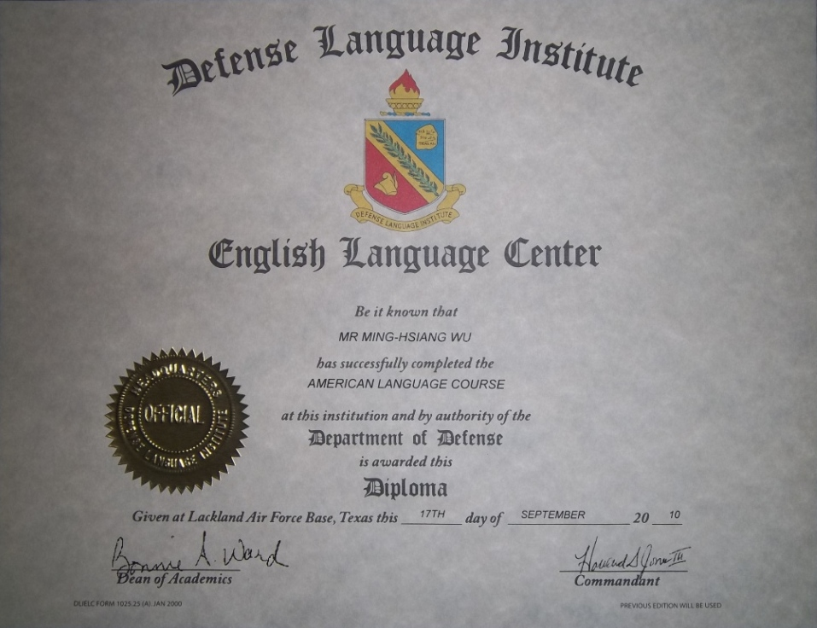
DLI英文訓練結訓證書
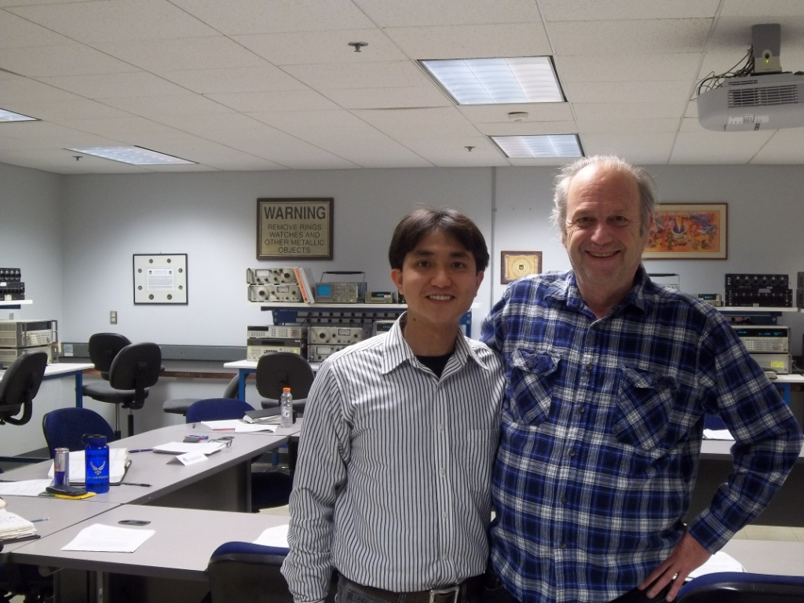
與課堂老師合影
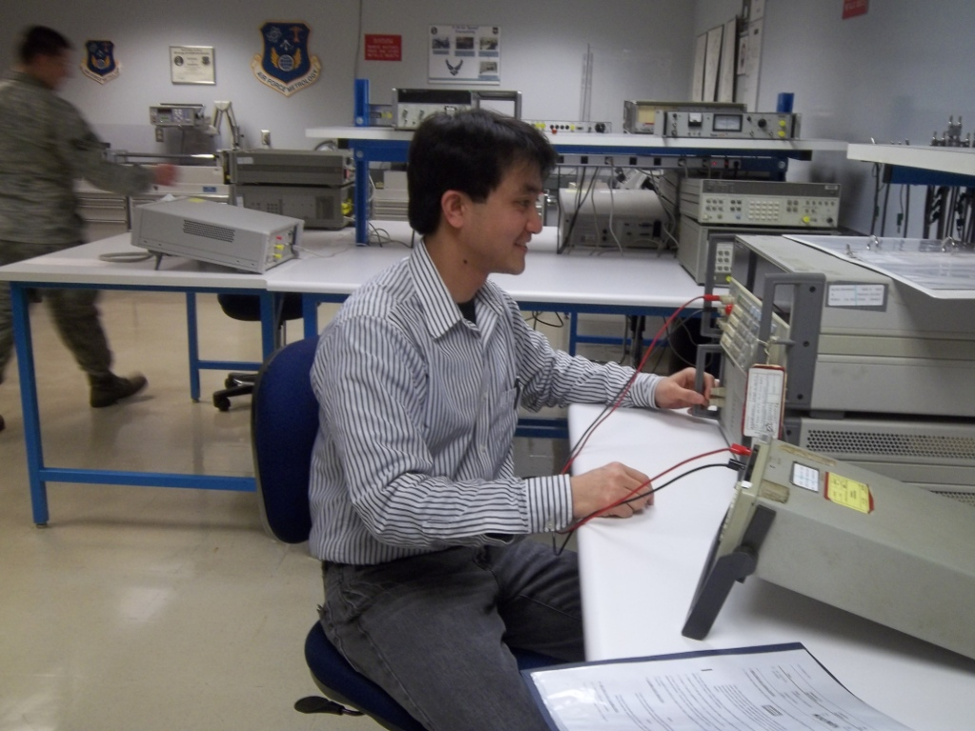
執行三用電表校驗
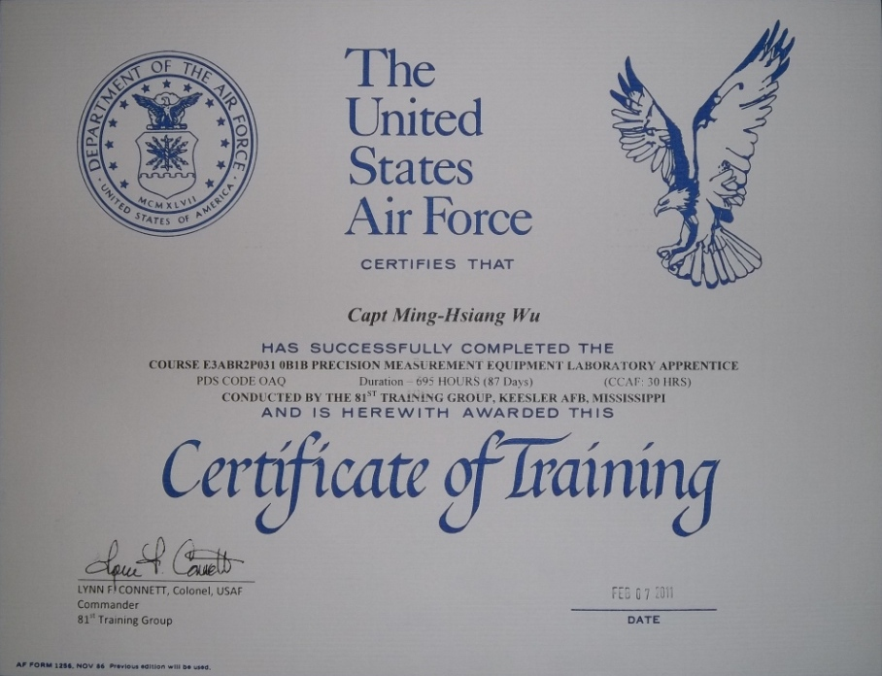
精密量測儀器校驗班結訓證書
